Sveučilište u Zagrebu
Prehrambeno-biotehnološki fakultet

Mia Đula, Renata Mavrić, Tin Rudnički, Jelena Šeparović, Ivan Magnabosca, Ivan Miletić, Maristela Gavran, Gloria Kovač

The Future of Food – Alternative protein industry and our diet

Zagreb, 2022.
Konferencija „The Future of food – alternative protein industry and our diet” održana je u organizaciji studentske udruge PROBION na Prehrambeno-biotehnološkom fakultetu Sveučilišta u Zagrebu. Projekt je predan na natječaj za dodjelu Rektorove nagrade u akademskoj godini 2021/2022 u kategoriji „Nagrada za društveno koristan rad u akademskoj i široj zajednici“ na prijedlog dekanice Prehrambeno-biotehnološkog fakulteta Sveučilišta u Zagrebu, prof. dr. sc. Jadranke Frece.

SADRŽAJ

1. UVOD I POVIJEST UDRUGE 1
2. CILJEVI KONFERENCIJE 3
3. ORGANIZACIJSKI TIM, PREDAVAČI I SUDIONICI 3
4. ORGANIZACIJA DOGAĐAJA 5
4.1. ISTRAŽIVANJE 5
4.2. VIZUALNI IDENTITET 5
4.3. PROMOVIRANJE 6
4.4. ZAHVALNICE PREDAVAČIMA 7
5. DOGAĐAJI U SKLOPU PROJEKTA 8
5.1. Fermentacija 9
5.2. Kultivirano meso 10
5.3. Meso na bazi biljnih proteina 11
5.4. Umrežavanje 12
6. STATISTIČKI PREGLED PREDAVANJA 14
7. VIZIJA 21
8. ZAKLJUČAK 21
9. ZAHVALE 22
10. LITERATURA 23
11. SAŽETAK 24
12. SUMMARY 25

- UVOD I POVIJEST UDRUGE

Udruga PROBION, odnosno Udruga studenata Prehrambeno-biotehnološkog fakulteta relativno je mlada udruga, koja svoje djelovanje na ovome fakultetu bilježi od 2015. godine. Međutim, svoje začetke vuče iz 2006. godine kada je osnovan „Helix”, Udruga studenata biotehnologije, koja je vrlo uspješno djelovala nekoliko godina. Uslijed smjene generacija aktivnost Udruge prestaje djelovati, a naposljetku ostaje postojati samo formalno, što je, dakako, bio velik gubitak za studente, a naposljetku i za sam Fakultet. S vremenom jača potreba studenata za većim brojem izvannastavnih sadržaja koji omogućuju nadogradnju, razmjenu i praktičnu primjenu stručnih znanja te kvalitetno pozicioniranje na tržištu rada. Kao reakciju na takvo ozračje, nekolicina studenata predlažu ponovnu aktivaciju udruge Helix, koja bi ovoga puta djelovala kao zajednička udruga studenata sva tri studija Prehrambeno-biotehnološkog fakulteta. I tako nastaje današnja Udruga PROBION.
Naziv PROBION simbol je suradnje i interdisciplinarnog djelovanja među studentima sva tri preddiplomska studija (Prehrambena tehnologija, Biotehnologija i Nutricionizam) te pet diplomskih studija (Prehrambeno inženjerstvo, Bioprocesno inženjerstvo, Molekularna biotehnologija, Upravljanje sigurnošću hrane i Nutricionizam).
Studenti temeljna znanja, stečena na Fakultetu, imaju priliku primijeniti u edukaciji raznih ciljanih skupina, a ujedno se na svojevrstan način plasiraju na tržište rada. Cilj Udruge prvenstveno je dodatna edukacija studenata, a posljedično i omogućavanje rasta svakog pojedinca kao znanstvenika i stručnjaka. Djelovanje joj je interdisciplinarno i kao takvo obuhvaća mnoštvo predavanja i radionica tijekom akademske godine.
Danas Udruga broji 60-ak članova, a njome rukovodi uprava Udruge, koju čini 6 članova (predsjednica – Antonia Cvrk, potpredsjednica – Jelena Šeparović, tajnica – Renata Mavrić te koordinatori triju preddiplomskih studija – Mihaela Antolić, Ena Stefanov i Mija Kaselj), dok Udrugu od ovih šest zastupa prvih troje navedenih.
Udruga ima mnoštvo odrađenih projekata u kojima su bile uključene i druge sastavnice Sveučilišta, pa je tako suradnja nekoliko puta ostvarena s Nastavnim zavodom za javno zdravstvo dr. Andrija Štampar, Ministarstvom zdravlja i brojnim institucijama čiji je cilj briga o građanima i njihovom zdravlju.
PROBION iza sebe ima mnogo uspješnih projekata, kao što su edukativna predavanja na aktualne stručne teme poput „Uloga ministarstva zdravlja u sustavu sigurnosti hrane”, koje su održale Ružica Vazdar, dipl. ing. i Ana Marija Crnić, dipl. ing. preh. teh. povodom Svjetskog dana hrane te predavanje „Dezinformacije o hrani u medijima: gdje su dokazi o djelovanju hrane na zdravlje čovjeka”, koje je održala izv. prof. dr. sc. Livia Puljak.
Ostvarena je i međunarodna suradnja s dr. sc. Elizabetom Ristanović iz Europskog centra za mir i razvoj koja je održala predavanje na temu „Bioterorizam kao aktualni izazov mogućnosti zloupotrebe biotehnologije”.
Osim predavanja, Udruga vrlo uspješno organizira „Ciklus filmskih večeri PBF-a”, koji je otvoren prikazivanjem filma „That Sugar Film” nakon kojeg je uslijedilo kratko predavanje prof. dr. sc. Željko Metelko. Ugošćena je i prof. dr. sc. Jagoda Šušković koja se osvrnula na film „Rise of the Superbugs”. Otada pa do danas bilo je tu i mnoštvo drugih filmova poput posljednjeg – prikaza filma „Peanut problem“.
U lipnju 2018. godine rad studentske udruge PROBION prepoznat je od strane Sveučilišta i, posljedično, okrunjen Rektorovom nagradom za društveno koristan rad u akademskoj zajednici i šire, koja je dodijeljena za projekt „Zoom u znanost“. Riječ je o drugoj Rektorovoj nagradi od postojanja Udruge, a cilj projekta bila je obrada najaktualnijih dostignuća uz renomirane stručnjake u ulozi predavača. Udruga PROBION u svibnju 2018. godine organizirala je 1. kongres studenata biotehnologije. Uslijedili su i 2. kongres studenata biotehnologije. Organizirani su i vrlo uspješni „Dani vina” i „Dani piva na PBF-u” (održavani nekoliko puta), „Budi zmaj za 6. maj”, Međunarodni kongres nutricionista, „Menadžerske mudrosti i potrebe”, „Business F&B - CASE STUDY” i brojni drugi. Tijekom pandemije COVID-19, članovi udruge organizirali su brojne znanstveno-popularne webinare putem platforme „Zoom“, kako bi nastavili svoje aktivnosti i u takvim izazovnim vremenima. Od brojnih predavača valja istaknuti prof. dr. sc. Igora Štagljara sa Sveučilišta u Torontu, Vickie L. Kloeris, mag. ing. techn. umirovljena prehrambena tehnologinja iz NASA-e, i brojni drugi renomirani znanstvenici. Za projekt PROBIONline Udruga je dobila i svoju treću Rektorovu nagradu u akademskoj godini 2020/2021.
Osim aktivnosti na samom Fakultetu, PROBION također sudjeluje u raznim humanitarnim akcijama, gdje volonterskim radom svojih članova potiče okupljanje studenata svih studija i srodnih znanosti s ciljem ostvarivanja zajedničkih interesa i promicanja spomenutih grana znanosti te stvaranja kontakata između studenata.

2. CILJEVI KONFERENCIJE

Glavni cilj organiziranja konferencije „The Future of Food – Alternative Protein Industry and Our Diet“ bio je dodatna edukacija budućih prehrambenih tehnologa i inženjera, kao i nutricionista i biotehnologa. Naime, tijekom tri dana trajanja konferencije mnogi stručnjaci iz svih krajeva svijeta podijelili su svoja iskustva, znanja i savjete vezane uz najnovije pristupe u proizvodnji, istraživanju i primjeni alternativnih izvora proteina. Na ovaj su način zainteresirani studenti mogli dobili informacije i saznanja koja ne bi mogli steći uobičajenim obrazovanjem, jer ono nije obuhvaćeno formalnim obrazovanjem, niti dovoljno istraženo u Republici Hrvatskoj.
Nadalje je cilj konferencije bio povezivati stručnjake sa studentima i laicima istomišljenicima. Stoga je u sklopu konferencije svaki dan održano umrežavanje sa stručnim predavačima gdje su sudionici mogli detaljnije razgovarati i izmjenjivati ideje, informacije i kontakte.
Kako je osnovni cilj studentske organizacije PROBION promocija i popularizacija znanosti, jedan od ciljeva konferencije svakako je bio i sveukupno dizanje svijesti i znanja šire publike. Tako su svi zainteresirani mogli naučiti sličnosti i razlike između tradicionalnih i alternativnih izvora proteina, kao i njihovih načina proizvodnje. Poseban naglasak stavljen je na utjecaj i posljedice primjene alternativnih izvora proteina u budućnosti prehrambene industrije na ekologiju, ekonomiju, održivi razvoj, prehrambene navike i zdravlje ljudi.

3. ORGANIZACIJSKI TIM, PREDAVAČI I SUDIONICI

Konferencija „The Future of Food – Alternative Protein Industry and Our Diet“ održana je putem online platforme Zoom kako bismo povećali broj i raznolikost predavača, učinili predavanja dostupnima akademskoj zajednici i poduzetnicima na internacionalnoj razini te djelovali u skladu s propisanim epidemiološkim mjerama za vrijeme pandemije COVID-19.
U organizaciji konferencije „The Future of Food – Alternative Protein Industry and Our Diet“ sudjelovali su sljedeći članovi udruge PROBION:
- Mia Đula
- Maristela Gavran
- Gloria Kovač
- Ivan Magnabosca
- Renata Mavrić
- Ivan Miletić
- Tin Rudnički
- Jelena Šeparović
Predavači koji su sudjelovali na konferenciji „The Future of Food – Alternative Protein Industry and Our Diet“:
- Seren Kell, MSc – The Good Food Institute Europe, Ujedinjeno Kraljevstvo
- Dr. sc. Edgar Suarez Garcia – osnivač tvrtke FUMI Ingredients, Nizozemska
- Dr. sc. Paulo Teixeira – Mycorena, Švedska
- Kirsten Knobel, MSc – The Protein Brewery, Nizozemska
- Maloe Kleine Haar, MSc – The Protein Brewery, Nizozemska
- Julia Gil N. Martin, MSc – Hoxton Farms, Ujedinjeno Kraljevstvo
- Anita Broellochs, MSc – glavni izvršni direktor i osnivačica tvrtke Balletic Foods, Sjedinjene Američke Države
- Ajda Pulko, MSc – osnivačica tvrtke Viona Foods, Slovenija
- Prof. dr. sc. Jette Feveile Young – Institute of Food Science, Sveučilište u Aarhusu, Danska
- Dr. sc. Laura Jackisch – Mosa Meat, Nizozemska
- Dr. sc. Benny Larson – Wildtype, Sjedinjene Američke Države
- Sydney Torrence, BSc – Wildtype, Sjedinjene Američke Države
- Mag. oec. Davor Debrecin – glavni izvršni direktor i suosnivač tvrtke Anjy Meat, Hrvatska
- Arjun Iyer, MSc – The Good Food Institute, Sjedinjene Američke Države
- Prof. dr. sc. Rui Costa – Polytechnic Institute, Sveučilište u Coimbri, Portugal
- Dr. sc. Robin Simsa – glavni izvršni direktor i osnivač tvrtke Revo Foods, Austrija
- Tilen Travnik, BSc – glavni izvršni direktor i suosnivač tvrtke Juicy Marbles, Slovenija
- Sven Pullens, MSc – glavni operativni direktor tvrtke RIP Foods, Španjolska

4. ORGANIZACIJA DOGAĐAJA

4.1. ISTRAŽIVANJE

Početak organizacije događaja „The future of food – Alternative Protein Industry and Our Diet“ obilježilo je istraživanje potencijalnih tema koje objedinjuju ovo područje prehrambene industrije i znanosti, a koje su zanimljive i poučne akademskoj zajednici kao i široj publici. Konačno, odabrane su tri glavne teme koje su zatim obrađene kroz 3 dana trajanja projekta – Kultivirano meso, Meso na bazi biljnih protein te Fermentacija. Potom je slijedilo istraživanje i kontaktiranje potencijalnih predavača koji pripadaju jednoj od tri odabranih sfera istraživanja i proizvodnje alternativnih proteina. U tu svrhu korištene su službene stranice vodećih tvrtki u industriji alternativnih proteina (npr. Mosa Meat, The Protein Brewery), službene stranice organizacija (npr. The Good Food Institute) te socijalne mreže vodećih znanstvenika i zaposlenika ovog područja iz cijelog svijeta (LinkedIn). Slijedila je izrada vizualnih materijala te promocija samog događaja, što je detaljnije opisano u nastavku ovog poglavlja.

4.2. VIZUALNI IDENTITET

Vizualni identitet ovog događaja osmišljen je kako bi prepoznatljivo i efikasno prenio glavnu temu i misao ovog događaja. Kao što je prikazano Slikom 1., korišten je dizajn koji oblikuje strelicu na desno, simbolizirajući progresivnost i pogled prema budućnosti. Karakterizira ga uporaba zelene boje kao simbola napretka i održivosti. U vizualni identitet također su i ukomponirane pripadajuće fotografije. Opisani vizualni materijali korišteni su u svrhu promocije i prenošenja informacija događaja.
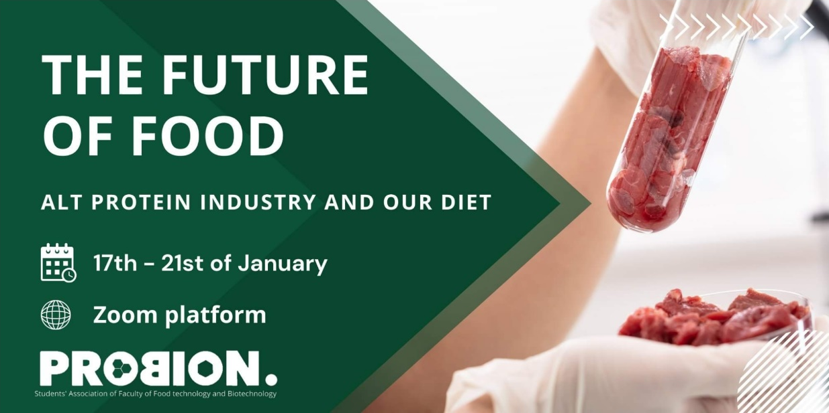
Slika 1. Glavni vizual projekta „The future of food – Alternative Protein Industry and Our Diet“

4.3. PROMOVIRANJE

Promocija događaja izvedena je internetskim putem na društvenoj mreži Facebook u sklopu stranice organizatora PROBION-a te je obuhvatila izradu vlastitog online događaja. Promocija je proširena i na društvenim mrežama Instagram, LinkedIn, Reddit te Eventbrite gdje su se potencijalni sudionici mogli prijaviti i osigurati svoje sudjelovanje na događaju. Tijekom organizacije ostvarena je suradnja sa Plants Future Initiative, Protein Report i Future Proof Group koji su uveliko pridonijeli promociji ovoga događaja. U svrhu promocije korišteni su vizualni materijali – glavni vizual događaja, raspored predavanja (Slika 2.), individualni vizuali za svakog predavača uz kratku biografiju i drugi.
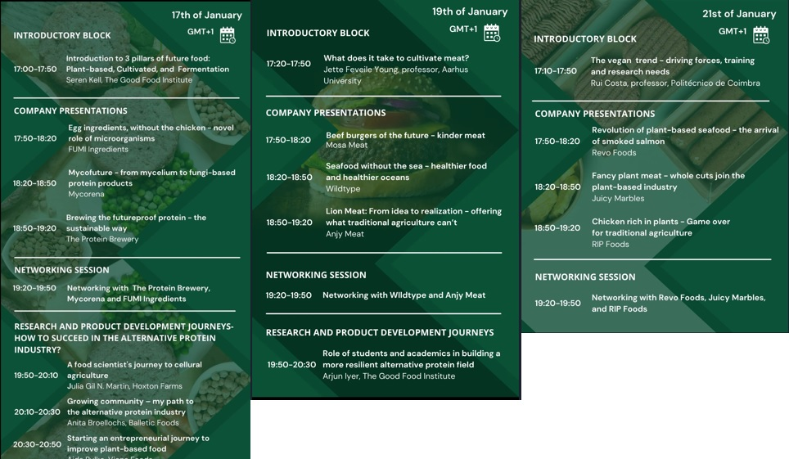
Slika 2. Raspored predavanja kroz 3 dana provođenja projekta
Također, ostvarena je i suradnja s YouTube kanalom Impact investing show gdje je svaki dan tijekom provođenja projekta objavljivan video sadržaj koji je obuhvaćao sažetak održanih predavanja. Na taj način unaprijedila se promocija događaja, ali se i omogućilo zainteresiranoj publici da nakon trajanja projekta može doći do osnovnih zaključaka dovedenih tijekom različitih predavanja.

4.4. ZAHVALNICE PREDAVAČIMA

Organizatori projekta „The future of food – Alternative Protein Industry and Our Diet“ izrazili su svoju zahvalnost u obliku izdavanja online zahvalnica za sudjelovanje i održavanje predavanja tijekom projekta. Primjer online zahvalnica predanih predavačima prikazan je na Slici 3.
Slika 3. Zahvalnica za održavanje predavanja na projektu „The future of food – Alternative Protein Industry and Our Diet“

5. DOGAĐAJI U SKLOPU PROJEKTA

S obzirom da broj svjetske populacije značajno raste, usporedno raste i potrošnja namirnica životinjskog podrijetla. Posljedično se svijet susreće s izazovima današnjice kako proizvesti održivu hranu koja je će biti i ekološki prihvatljiva. Iako su životinjski proteini u obliku mesa glavni izvor proteina u svakodnevnoj prehrani, raste broj ljudi koje se okreću redukciji unosa namirnica životinjskih proteina zbog štetnog utjecaja proizvodnje mesa na okoliš. Mnogobrojni dokazi upućuju da prekomjerna konzumacija mesa doprinosi štetnim utjecajima na okoliš. Stručnjaci i znanstvenici našli su se pred izazovima rješavanja problema okoliša i zdravlja kako bi osigurali lakšu tranziciju na smanjenu konzumaciju mesa i povećanu potrošnju hrane na bazi alternativnih proteina kao što su alge i grašak.
Događaj pod nazivom „Future of Food – Alternative Protein Industry and Our Diet“ svojim sadržajem upoznao je sadašnje i buduće stručnjake te širu publiku s problematikom održive proizvodnje hrane. Interes javnosti za povezanost hrane i okoliša je u porastu. Nadalje, raste postotak populacije koji svoje prehrambene odabire prilagođava utjecaju hrane na okoliš. Kako bi ovu tematiku približili stručnjacima i široj publici, organizirali smo nekoliko webinara čiji je fokus bio educiranje javnosti o održivoj proizvodnji alternativnih proteina. Što je zapravo precizna fermentacija, i koji su odgovori stručnjaka na tvrdnje očekuje li nas kultivirano meso uskoro na policama trgovina te zadovoljavaju li biljne varijante mesa potrebe organizma za unos proteina, teme su webinara putem kojih smo publici različitog profila omogućili saznanje znanstveno utemeljenih činjenica i razjasnili temu održive proizvodnje alternativnih proteina.

5.1. Fermentacija

Kategorija koja je otvorila događaj 17. siječnja 2022. godine obuhvatila je tematiku Fermentacije koja uključuje fermentaciju biomase i preciznu fermentaciju (engl. precision fermentation).
Prije izlaganja tvrtki specifičnih za kategoriju, Seren Kell iz The Good Food Institute (GFI) održala je uvodno predavanje o alternativnim proteinima. Predavanje je upoznalo publiku sa širom slikom mesne industrije i industrije alternativnih proteina. Također su izneseni razlozi zašto je potrebno brzo i odgovorno reagirati na prijeteće probleme mesne industrije, te se naglasilo važnost održivih alternativa za sprečavanje neželjene budućnosti. The Good Food Institute neprofitna je organizacija, bazirana u Sjedinjenim Američkim Državama, s odjelima u Europi, Aziji, Pacifiku, Brazilu, Indiji i Izraelu.
Nakon uvodnog predavanja uslijedila su izlaganja tvrtki koje se bave fermentacijom prema rasporedu na Slici 2., a izlaganja su prezentirali dr. sc. Paulo Teixeira iz tvrtke Mycorena, Kirsten Knobel i Maloe Kleine Haar iz tvrtke The Protein Brewery te dr. sc. Edgar Suarez Garcia, osnivač tvrtke FUMI Ingredients.
Mycorena je švedska tvrtka čija je misija proizvodnja gotovih proizvoda na bazi biomase gljiva s utjecajem na svjetsku prehrambenu industriju. Baza njihovih proizvoda je Promyc, mikoprotein visoke nutritivne vrijednosti, prirodne vlaknaste strukture i neutralnog okusa. Mycorena je u posljednje 4 godine proširila bazu zaposlenika na više od 30 zaposlenika te su trenutni kapaciteti nekoliko tona proizvoda godišnje koji se proizvodi u prvome pilot postrojenju takvoga tipa u Skandinaviji.
Nizozemska tvrtka The Protein Brewery smještena je u Bredi i osnovana je 2020. godine. Cilj trideset zaposlenika tvrtke jest promicati održivost, što čine inovativnom proizvodnjom prehrambenih proteina putem tehnologije fermentacije lokalno uzgojenih usjeva koji ne sadrže alergene i ne trebaju puno vode za uzgoj. Njihov proizvod je polugotovi sastojak, neutralnog okusa, boje i mirisa, što ga čini lako upotrebljivim u velikom asortimanu proizvoda.
Zadnja tvrtka, FUMI Ingredients, također je osnovana u Nizozemskoj. FUMI Ingredients bavi se proizvodnjom funkcionalnih proteina preciznom fermentacijom koju provode selekcionirani mikroorganizmi. Njihov proizvod razvijen je s ciljem zamjene kokošjih jaja kao sastojka brojnih industrijskih proizvoda i visokog ekološkog otiska. Proteini dobiveni preciznom fermentacijom imaju znatno niži ekološki otisak.

5.2. Kultivirano meso

Tema „Kultivirano meso“ obilježila je drugu kategoriju događaja i održana je 19. siječnja 2022. godine. Cilj ove teme bio je predstaviti dosadašnja postignuća ovog područja i potencijal kojeg kultivirano meso ima za očuvanje okoliša te u ljudskoj prehrani.
Prema rasporedu na Slici 2. predavanja su održali profesorica Jette Feveile Young sa Sveučilišta Aarhus u Danskoj, dr. sc. Laura Jackisch iz nizozemske tvrtke Mosa Meat, dr. sc. Benny Larson i Sydney Torrence iz tvrtke Wildtype iz Sjedinjenih Američkih Država te Davor Debrecin, glavni izvršni direktor i suosnivač tvrtke Anjy Meat iz Hrvatske.
Prof. dr. sc. Jette Feveile Young predvodi znanstvenu grupu u istraživanjima o diferenciranoj i biofunkcionalnoj hrani na Sveučilištu Aarhus te dvadeset godina proučava tehnologiju mesa i in vitro stanične metode. Kao rezultat toga, stvorila je interes za područje kultiviranog mesa i trenutno vodi nekoliko projekata. Profesorica Jette Feveile Young održala je uvodno predavanje u kojem je objasnila znanost iza kultiviranog mesa, kao i sam postupak proizvodnje kultiviranog mesa.
Nakon uvodnog predavanja, predstavile su se tvrtke koje se bave razvojem i proizvodnjom kultiviranog mesa. Prva od njih je tvrtka Mosa Meat iz Nizozemske.
Tvrtka Mosa Meat je osnovana 2016. godine, a njeni osnivači su znanstvenici Mark Post i Peter Verstrate koji su, nakon nekoliko godina istraživanja, 2013. godine predstavili prvi burger napravljen od kultiviranog mesa. Od svojeg osnutka, Mosa Meat je jedna od vodećih svjetskih tvrtki na području kultiviranog mesa i kontinuirano poboljšava proces proizvodnje. Njihov proizvod je goveđi burger napravljen od kultiviranog mesa s dodatkom lipida uz hranjivi medij bez sastojaka životinjskog podrijetla.
Wildtype je američka tvrtka osnovana 2016. godine čiji je cilj proizvesti riblje alternativne proizvode uz pomoć kultiviranog mesa. Njihova misija je proizvodnja morskih plodova uz očuvanje nutritivno vrijednih komponenti kao što su proteini i lipidi, ali bez raznih kontaminanata kao što su živa i mikroplastika. Wildtype je 2019. godine predstavio svoj prvi proizvod, kultivirani losos koji je prikladan i za pripremu sushija odnosno može se jesti i sirov.
Hrvatski start-up Anjy Meat osnovan je 2021. godine sa sjedištem u Zagrebu. Trenutni cilj tvrtke Anjy Meat je prikupiti sredstva i stručnjake kako bi proizveli svoj prvi proizvod, burger od kultiviranog lavljeg mesa. Ostvarenje navedenog cilja će omogućiti tvrtki da ostvari svoj konačni cilj, odnosno proizvodnju uobičajenijeg kultiviranog mesa.

5.3. Meso na bazi biljnih proteina

Treća kategorija „Meso na bazi biljnih proteina“ održana je 21. siječnja 2022. godine s ciljem upoznavanja budućih stručnjaka i javnosti o utjecaju i prednostima prehrane bazirane na biljnim proteinima. Tržište bilježi porast udjela proizvoda na bazi biljnih proteina koji postaju dio svakodnevne prehrane sve većeg broja potrošača.
Predavanja prema rasporedu na Slici 2. održali su: prof. dr. sc. Rui Costa sa Politehnološkog fakulteta iz Coimbre; dr. sc. Robin Simsa, izvršni direktor tvrtke Revo Foods iz Austrije; Tilen Travnik izvršni direktor tvrtke Juicy Marbles iz Slovenije; Sven Pullens, operativni direktor tvrtke RIP Foods iz Španjolske.
Prof. dr. sc. Costa koordinator je diplomskog studija Prehrambenog inženjerstva na Politehničkom fakultetu u Coimbri, tajnik ISEKI-Food Association i koordinator Eramus+ programa EQ VEGAN koji nudi programe obuke za kvalifikacije i sposobnosti potrebne u industriji alternativnih proteina. Trenutno radi kao istraživač na CERNAS-u (Istraživački centar za prirodne resurse, okoliš i društvo u Coimbri) gdje su mu primarni fokus istraživanja alternativni proteini za hranu i hranidbu stoke: mahunarke, alge i kukci. Profesor Costa prezentirao je program EQ VEGAN u koji je uključeno 11 europskih država, među kojima je i Hrvatska. Program nudi visokokvalificiranu obuku za sadašnje i buduće stručnjake iz područja prehrambene tehnologije u cilju stjecanja vještina potrebnih u održivoj proizvodnji hrane.
Revo Foods je start-up osnovan 2020. godine u Austriji. Razvija riblje alternativne proizvode na bazi biljnih proteina koristeći netoplinsku tehnologiju 3D printanja. Koristeći 3D printanje u proizvodnji hrane moguće je proizvesti kompleksne proizvode, kao što su filet od lososa i odrezak od tune. U 2021. godini lansirali su svoj prvi proizvod, dimljeni losos na bazi biljnih proteina, a uskoro na tržište donose i drugi proizvod, filet od lososa.
Juicy Marbles start-up razvija tehnologiju koja se bavi teksturiranjem proteina na biljnoj bazi i omogućuje proizvodnju cjelovitog mesa na biljnoj bazi. U 2022. godini lansirali su svoj proizvod, Filet Mignon, koji je zadovoljio očekivanja potrošača po organoleptičkim svojstvima.
RIP Foods je start-up osnovan u Španjolskoj. Proizvode polugotovi proizvod kao alternativu piletini koristeći biljne proteine koji zadovoljavaju okusom, u ime brenda koji spaja sve ljubitelje mesa.

5.4. Umrežavanje

U sklopu projekta, svakoga dana održano je umrežavanje kako bi se sudionici lakše povezali s predstavljenim tvrtkama. Na taj način sudionici su ostvarili direktan kontakt s predstavnicima tvrtki te dobili su mogućnost informiranja o trenutnim mogućnostima tvrtki za zapošljavanje pripravnika ili trajnih radnika. S obzirom da je cijeli događaj bio organiziran u online formatu (na platformi zoom), umrežavanje je održano pomoću virtualnih soba. Svaka tvrtka imala je svoju sobu u koju su se mogli priključiti sudionici koji su se ranije prijavili za umrežavanje, dok su ostali sudionici za to vrijeme mogli uzeti pauzu te kasnije nastaviti slušati predavanja. Trajanje umrežavanja bilo je 30 minuta po danu.
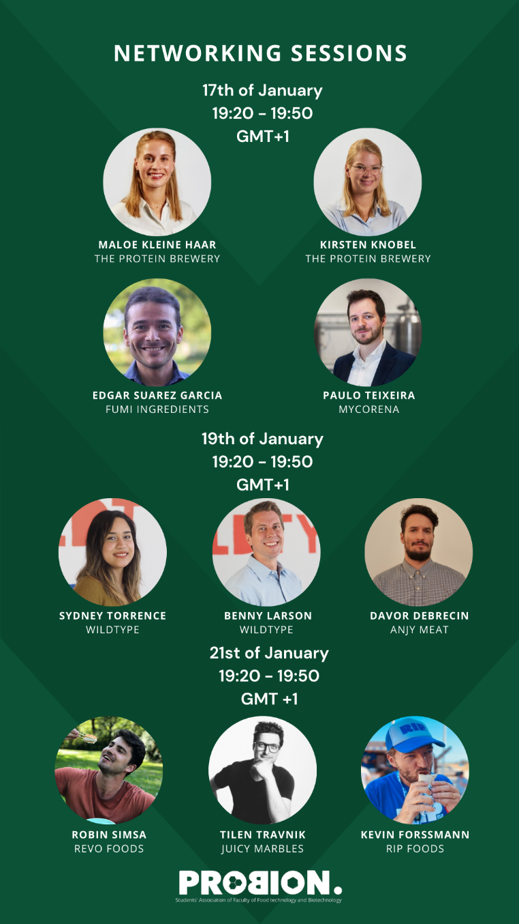
Slika 4. Raspored networking-a
Tijekom prvog dana, sudionici su imali priliku birati između 3 tvrtke koje se bave fermentacijom: The Protein Brewery, FUMI ingredients i Mycorena. The Protein Brewery predstavljale su Maloe Kleine Haar i Kirsten Knoble iz odjela za istraživanje i razvoj, FUMI Ingredients predstavljao je osnivač tvrtke Edgar Suarez Garcia, a Mycorenu voditelj odjela za istraživanja i razvoj Paulo Teixeira.
Tijekom drugog dana u umrežavanju su sudjelovali su Benny Larson, voditelj Istraživanja i razvoja tvrtke Wildtype, Sydney Torrence, regruter tvrtke Wildtype, te Davor Debrecin, direktor i suosnivač tvrtke Anjy Meat.
Trećeg dana predstavljene su tvrtke koje se bave proizvodnjom mesa na biljnoj bazi. U umrežavanju sudjelovali su Robin Simsa, direktor i suosnivač tvrtke Revo foods, Tilen travnik, direktor i suosnivač tvrtke Juicy Marbles, a Kevin Forssman direktor i osnivač tvrtke RIP foods prepustio je predavanje i umrežavanje operativnom direktoru tvrtke RIP Foods Svenu Pullensu.
Umrežavanje je bilo veoma uspješno, sa sudionicima iz cijelog svijeta, pretežito studentima zainteresiranih za područje alternativnih proteina, ali i ljudima već zaposlenim u industriji željni novih iskustava. Kao uspjeh segmenta umrežavanja svjedoči studentica Prehrambeno-biotehnološkog fakulteta koja je dogovorila provođenje Stručne prakse u tvrtki RIP Foods u Španjolskoj.

6. STATISTIČKI PREGLED PREDAVANJA

Pregled predavanja prema sukladnim kategorijama prikazan je u Tablici 1. Svako predavanje upareno je s nazivom „Predavanje 1“ – „Predavanje 6“ ovisno o pripadnosti određenoj kategoriji i broju predavanja unutar svake kategorije. Brojevi su dodijeljeni prema kronološkom redoslijedu održavanja samih predavanja.
Tablica 1. Predavanja dodijeljena prema sukladnim kategorijama i dodijeljenim nazivima
Kategorija | Dodijeljen naziv | Stvarni naziv
Fermentacija | Predavanje 1 | Introduction to 3 pillars of future food: Plant-based, Cultivated and Fermentation
 | Predavanje 2 | Egg ingredients, without chicken- novel role of microorganisms
 | Predavanje 3 | Mycofuture – from mycelium to fungi-based protein products
 | Predavanje 4 | Networking with companies – The Protein Brewery, Mycorena and FUMI Ingredients
 | Predavanje 5 | A food scientist's journey to cellular agriculture
 |  | Growing community – my path to the alternative protein industry
 |  | Starting an entrepreneurial journey to improve plant-based foods
Kultivirano meso | Predavanje 1 | What does it take to cultivate meat?
 | Predavanje 2 | Beef burgers of the future – kinder meat
 | Predavanje 3 | Seafood without sea – healthier food and healthier oceans

Kultivirano meso | Predavanje 4 | Lion meat: From idea to realization – offering what traditional agriculture can't
 | Predavanje 5 | Networking with companies – Wildtype and Anjy Meat
 | Predavanje 6 | Role of students and academics in building more resilient alternative protein field
Meso na bazi biljnih proteina | Predavanje 1 | The vegan trend – driving forces, training and research needs
 | Predavanje 2 | Revolution of plant-based seafood- the arrival of smoked salmon
 | Predavanje 3 | Fancy plant meat – whole cuts join the plant based industry
 | Predavanje 4 | Chicken rich in plants – Game over for traditional agriculture
 | Predavanje 5 | Networking with companies- Revo Foods, Juicy Marbles and RIP Foods

Prilikom organiziranja događaja online, za vrijeme globalne pandemije, zainteresiranost korisnika bilježili smo putem analitike Facebook događaja i LinkedIn mreže. Nadalje, posjećenost se bilježila putem Zoom platforme te je broj posjetitelja varirao od 100 do 500 posjetitelja, dok je prosjek iznosio oko 200 posjetitelja.
Registracija korisnika odvijala se na stranici Eventbrite što je značajno olakšalo praćenje posjetitelja. Zahvaljujući promocijama na društvenim mrežama broj zainteresiranih korisnika iznosio je 577.
Organizacijom događajem online, putem Zoom platforme, olakšalo se praćenje zainteresiranosti korisnika te su reakcije na predavanja, putem Facebook-a, prikazane na Slici 5. i Slici 6. Ističe se kategorija Fermentacija koja je pobudila više reakcija u odnosu na druge i zainteresirala najveći broj korisnika.

Slika 5. Prikaz zainteresiranosti korisnika za pojedinu kategoriju

Slika 6. Prikaz dolaznosti posjetitelja za pojedinu kategoriju
Zahvaljujući Zoom analitici za održavanje webinara, bili smo u mogućnosti pratiti dolaznost posjetitelja za svaku pojedinu kategoriju. Tako je dolaznost posjetitelja bila najveća za kategoriju- „Fermentacija“ koja je iznosila 435 posjetitelja od 577 posjetitelja koji su se registrirali na konferenciju (prikazano na Slici 7.). Dolaznost posjetitelja za kategoriju „Kultivirano meso“ iznosi 250 posjetitelja, a za kategoriju „Meso na bazi biljnih proteina“ iznosi 171 posjetitelja.

Slika 7. Prikaz dolaznosti posjetitelja za pojedinu kategoriju
Analitika na LinkedIn platformi omogućila je praćenje dosega organiziranih predavanja te je doseg (engl. impressions) najčešće bio iznad 1000 (Slika 8. i Slika 9.). Predavanje „Beef burgers of the future- kinder meat“ imao je doseg 1007 (Slika 10. i Slika 11.). Bitno je naglasiti da su predavanja održana na Future of Food konferenciji postigli velike uspjehe s obzirom da je minimalna posjećenost pojedine kategorije iznosila 100 posjetitelja/kategoriji.

Slika 8. Doseg Future of Food konferencije. Slika 9. Reakcije na Future of Food konferenciju.

Slika 10. Doseg predavanja „Beef burgers of the future- kinder meat“.
Slika 11. Reakcije na predavanje „Beef burgers of the future- kinder meat“.
Iako Udruga PROBION primarno djeluje na području Grada Zagreba, organizacija projekta putem Zoom platforme omogućila je Udruzi povezivanje s publikom diljem Hrvatske i izvan nje. Stoga su predavanja koja su promovirana i od strane Plants Future Initiative, Protein Report i Future Proof Group, praćena ne samo unutar Europe, već i na drugim kontinentima. To ukazuje da je problematika proizvodnje alternativnih proteina aktualna tema na kojoj rade mnogobrojni stručnjaci sa svih strana svijeta. Najzastupljenije države koje su pratile predavanja, uz Hrvatsku, su Švedska, Bosna i Hercegovina, Argentina, Indija, Singapur, Sjedinjene Američke Države, Bangladeš, Španjolska, Austrija, Nizozemska, Slovenija, Ujedinjeno Kraljevstvo i Srbija.

VIZIJA

Našim djelovanjem i organiziranjem konferencije „The Future of Food – Alternative Protein Industry and Our Diet“ želimo osigurati da aktualne i provjerene informacije budu dostupne svim zainteresiranim studentima i stanovništvu. Također želimo istaknuti važnost produbljivanja znanja o ovoj temi s obzirom da se svijet okreće održivom razvoju i povećati interes javnosti. Viziju ostvarujemo ispunjenjem glavnoga cilja konferencije „The Future of Food – Alternative Protein Industry and Our Diet“, a to jest doprinijeti revoluciji prehrambenog sustava, zaštiti okoliša i očuvanju bioraznolikosti.
Konferencija „The Future of Food – Alternative Protein Industry and Our Diet“ izvrsno je prihvaćena od strane predavača i sudionika te je dobila brojne pozitivne komentare, stoga planiramo održati drugu konferenciju u narednoj akademskoj godini. Sljedeće godine nastojat ćemo bolje promovirati događaj kako bi stručne i korisne informacije došle do još većeg broja studenata, članova akademske zajednice i poduzetnika te do šire javnosti. Želimo opet pozvati stručnjake iz renomiranih internacionalnih institucija i sveučilišta, kao i istaknute poduzetnike vodećih start-up-ova iz industrije alternativnih proteina.

- ZAKLJUČAK

Konferencija „The Future of Food – Alternative Protein Industry and Our Diet“ uspješno je organizirana od strane studentske udruge Prehrambeno-biotehnološkog fakulteta Sveučilišta u Zagrebu PROBION. Bila je to prva konferencija održana na Sveučilištu u Zagrebu koja se bavila problematikom održive proizvodnje nove hrane.
Tijekom tri dana trajanja konferencije omogućena je dodatna edukacija o alternativnim izvorima proteina koji su, barem na našim prostorima, još uvijek neistraženi. Prilikom provedbe događaja, osim članova udruge PROBION, sudjelovali su i mnogi stručnjaci iz različitih područja znanosti koji se bave istraživanjem alternativnih proteina u prehrambenoj industriji.
Umrežavanje između predavača i studenata omogućilo je povezivanje istomišljenika te rezultiralo ostvarenjem jednog od ciljeva konferencije, a to je pronalaženje Stručne prakse za studenticu Prehrambeno-biotehnološkog fakulteta.
Vrijednost događaja vidljiva je iz visoke posjećenosti te su naš rad prepoznali brojni stručnjaci, studenti te ostali zainteresirani sudionici diljem svijeta.
Organizacija ovakvog međunarodnog događaja pokazala je želju za radom, voljom i učenjem studenata Udruge koji će jednog dana biti nosioci prehrambene industrije, biotehnologije i nutricionizma, a pohvalno je kako se radi upravo o području koje je budućnost industrije zbog cilja minimiziranja negativnog utjecaja na okoliš.

ZAHVALE

Zahvaljujemo svim članovima studentske udruge PROBION koji su dio organizacijskog tima konferencije na uloženom trudu, vremenu i predanosti pri organizacije konferencije.
Zahvaljujemo svim predavačima koji su svojom nesebičnošću prenijeli znanje sudionicima konferencije na zanimljiv i edukativan način te koji su ih uputili prema ekološki prihvatljivoj proizvodnji.
Također, zahvaljujemo dekanici Prehrambeno-biotehnološkog fakulteta Sveučilišta u Zagrebu, prof. dr. sc. Jadranki Frece, za dirljivu preporuku za dodjelu Rektorove nagrade u kategoriji „Nagrada za društveno koristan rad u akademskoj i široj zajednici“.
Dodatno, zahvaljujemo prof. dr. sc. Suzani Rimac Brnčić, izv. prof. dr. sc. Igoru Slivcu, , prof. dr. sc. Jasenki Gajdoš Kljusurić, prof. dr. sc. Ruiu Costi, osnivačici i glavnoj direktorici Plant Future Initiative Samanthi Derrick te voditeljici programa Zdravog sveučilišta Antoniji Mrla na napisanim preporukama za predaju projekta.
Naposljetku zahvaljujemo svim vjernim pratiteljima na društvenim mrežama, sudionicima konferencije te podupirateljima bez čije potpore održavanje konferencije ne bi bilo moguće.

LITERATURA

Stručni članci:
Aiking, H. (2014) Protein production: planet, profit, plus people?, The American Journal of Clinical Nutrition 753 (100), str. 483.-489.
De Boer, J., Schösler, H., Aiking, H., (2017) Towards a reduced meat diet: mindset and motivation of young vegetarians, low, medium and high meateaters, Appetite 113, str. 387.-397.
Internetske stranice:
The Good Food Institute, https://gfi.org/global/, pristupljeno 23.6.2022.
Mycorena, https://mycorena.com/, pristupljeno 23.6.2022.
The Protein Brewery https://www.theproteinbrewery.nl/, pristupljeno 23.6.2022.
FUMI Ingredients https://www.fumiingredients.com/, pristupljeno 23.6.2022.
Mosa Meat https://mosameat.com/, pristupljeno 24.6.2022.
WildType https://www.wildtypefoods.com/, pristupljeno 24.6.2022.
Anjy Meat https://anjymeat.com/, pristupljeno 23.6.2022.
Revo Foods https://revo-foods.com, pristupljeno 12.6.2022.
Juicy Marbles https://www.juicymarbles.com/, pristupljeno 12.6.2022.
RIP Foods https://ripfoods.com/, pristupljeno 12.6.2022.

11. SAŽETAK

S obzirom da broj svjetske populacije naglo raste, raste i konzumacija mesa i mesnih prerađevina. Prehrambena industrija uzrokuje 30% stakleničkih plinova, naročito u proizvodnji namirnica životinjskih podrijetla pa se javlja potreba za istraživanje novih izvora proteina s obzirom da je meso i dalje glavni izvor proteina u ljudskoj prehrani. Upravo zbog toga je Udruga studenata Prehrambeno-biotehnološkog fakulteta - PROBION odlučila organizirati „Future of Food conference- Alt protein industry and our diet“ putem digitalne platforme zbog novonastale epidemiološke situacije. Future of Food konferencija imala je ulogu u prenošenju znanstvenih i stručnih dokaza vezanih uz proizvodnju nove hrane koja je bogata alternativnim proteinima. Predavači su s publikom bili povezani putem Zoom platforme, a digitalizacija organizacije omogućila nam je pristup široj javnosti Republike Hrvatske, ali i publike u inozemstvu. Također, digitalna organizacija nam je omogućila da okupimo svjetske stručnjake u području proizvodnje alternativne proizvodnje na jednom mjestu. Udruga je uspješno održala 12 međunarodnih webinara ukupno (4 webinara po danu), putem Zoom platforme. Održano je 3 webinara vezano uz novi proces, preciznu fermentaciju kojom se proizvode alternativni proteini održivom proizvodnje koja ima znatno niži ekološki otisak. Nadalje, s ciljem otkrivanjem čeka li nas uskoro kultivirano meso na policama trgovina i slažu li se stručnjaci da je kultivirano meso slično nutritivan vrijedan proizvod „tradicionalnom“ mesu održali smo 3 webinara na tu problematiku. Za kraj konferencije, organizirali smo 4 webinara na temu Meso na bazi biljnih proteina kako bi objasnili javnosti utjecaj prehrane na biljnoj bazi koja postaje sve češći dio svakodnevne prehrane potrošača. Bila je to prva vrsta konferencije na Sveučilišta koja je uspjela interaktivan način prenijeti stručne i znanstvene informacije vezane uz održivu proizvodnju nove hrane. S obzirom na velik interes i doseg konferencije, planiramo održati konferencije i sljedeće godine kako bi stručne i korisne informacije došle do većeg broja studenata, poduzetnika, stručnjaka raznih profila i šire javnosti. Nadalje, sva predavanja održana na konferenciji mogu se naći na YouTube kanalu Udruge PROBION.

Ključne riječi: futurefood, nova hrana, PROBION

12. SUMMARY

As the world's population grows rapidly, so does the consumption of meat and meat products. The food industry causes 30% of greenhouse gases, especially in the production of food of animal origin, so there is a need to explore new sources of protein since meat is still the main source of protein in the human diet. That is why the Association of Students of the Faculty of Food Technology and Biotechnology - PROBION decided to organize a "Future of Food conference - Alt protein industry and our diet" through a digital platform due to the new epidemiological situation. The Future of Food conference played a role in conveying scientific and professional evidence related to the production of novel foods rich in alternative proteins. The lecturers were connected with the audience through the Zoom platform, and the digitalization of the organization enabled us access to the general public of the Republic of Croatia, but also to the public abroad. Also, it helped us to gather experts from alt protein field, all around world. The association has successfully held a total of 12 international webinars (4 webinars per day), through the Zoom platform. 3 webinars were held related to the new process, precise fermentation which produces alternative proteins by sustainable production that has a significantly lower ecological footprint. Furthermore, in order to find out if cultivated meat is waiting for us on store shelves soon and if experts agree that cultivated meat is similar to a nutritionally valuable product to "traditional" meat, we held 3 webinars on this issue. At the end of the conference, we organized 4 webinars on the topic of plant-based meat to explain the impact of a plant-based diet that is becoming an increasingly common part of the daily diet of consumers. It was the first type of conference at the University that managed to interactively convey professional and scientific information related to sustainable novel food production. Given the great interest and reach of the conference, we plan to hold the conference next year in order to provide professional and useful information to a larger number of students, entrepreneurs, experts of various profiles and the general public. Furthermore, all lectures held at the conference can be found on the YouTube channel of the PROBION Association.

Keywords: futurefood, novel foods, PROBION

de Boer, J., Schösler, H., Aiking, H. (2017) Towards a reduced meat diet: mindset and motivation of young vegetarians, low, medium and high meateaters, Appetite 113, 387-397.
Aiking, H.,Protein production: planet, profit, plus people? The American Journal of Clinical 753 Nutrition, 2014, 483S-489S.
Prema internetskoj stranici The Good Food Institute, https://gfi.org/global/, pristupljeno 23.6.2022.
Prema internetskoj stranici Mycorena, https://mycorena.com/, pristupljeno 23.6.2022.
Prema internetskoj stranici The Protein Brewery https://www.theproteinbrewery.nl/, pristupljeno 23.6.2022.
Prema internetskoj stranici FUMI Ingredients https://www.fumiingredients.com/, pristupljeno 23.6.2022.
Prema internetskoj stranici Mosa Meat https://mosameat.com/, pristupljeno 24.6.2022.
Prema internetskoj stranici WildType https://www.wildtypefoods.com/, pristupljeno 24.6.2022.
Prema internetskoj stranici Anjy Meat https://anjymeat.com/, pristupljeno 23.6.2022.
Prema internetskoj stranici Revo Foods https://revo-foods.com, pristupljeno 12.6.2022.
Prema internetskoj stranici Juicy Marbles https://www.juicymarbles.com/, pristupljeno 12.6.2022.
Prema internetskoj stanici RIP Foods https://ripfoods.com/, pristupljeno 12.6.2022.

